§2.5 平面向量应用举例

2．5.1 平面几何中的向量方法
一、基础过关
1． 在△ABC中，已知A(4,1)、B(7,5)、C(－4,7)，则BC边的中线AD的长是 ( )
A．2 B.
C．3 D.
2． 点O是三角形ABC所在平面内的一点，满足OA·OB＝OB·OC＝OC·OA，则点O是△ABC的 ( )
A．三个内角的角平分线的交点
B．三条边的垂直平分线的交点
C．三条中线的交点
D．三条高的交点
3． 已知直线l₁：3x＋4y－12＝0，l₂：7x＋y－28＝0，则直线l₁与l₂的夹角是 ( )
A．30° B．45°
C．135° D．150°
4． 若O是△ABC所在平面内一点，且满足|OB－OC|＝|OB＋OC－2OA|，则△ABC的形状是 ( )
A．等腰三角形 B．直角三角形
C．等腰直角三角形 D．等边三角形
5． 已知点A(，1)，B(0,0)，C(，0)，设∠BAC的平分线AE与BC相交于E，那么有BC＝λCE，其中λ等于 ( )
A．2 B.
C．－3 D．－
6． 过点(1,2)且与直线3x－y＋1＝0垂直的直线的方程是____________．
7． 已知平面上三点A、B、C满足|AB|＝3，|BC|＝4，|CA|＝5.则AB·BC＋BC·CA＋CA·AB＝________.
8． 如图所示，若ABCD为平行四边形，EF∥AB，AE与BF相交于点N，DE与CF相交于点M.
求证：MN∥AD.
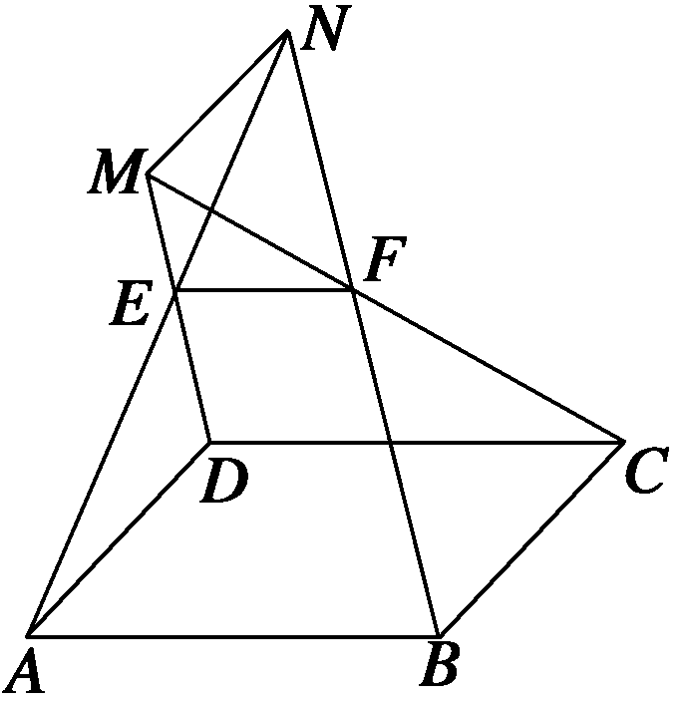
二、能力提升
9． 已知非零向量AB与AC满足·BC＝0且·＝，则△ABC的形状是( )
A．三边均不相等的三角形 B．直角三角形
C．等腰(非等边)三角形 D．等边三角形
10．在直角坐标系xOy中，已知点A(0,1)和点B(－3,4)，若点C在∠AOB的平分线上且|OC|＝2，则OC＝________________.
11．求证：△ABC的三条高线交于一点．
12．三角形ABC是等腰直角三角形，∠B＝90°，D是BC边的中点，BE⊥AD，延长BE交AC于F，连接DF.求证：∠ADB＝∠FDC.
三、探究与拓展
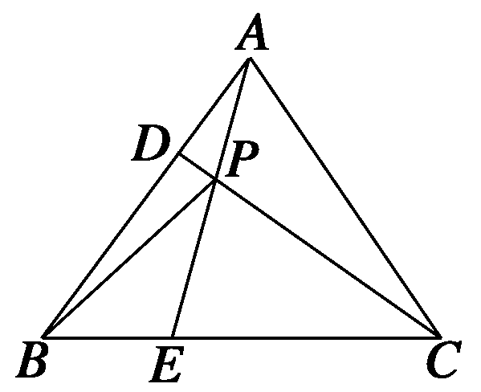
13. 如图所示，正三角形ABC中，D、E分别是AB、BC上的一个三等分点，
且分别靠近点A、点B，且AE、CD交于点P.求证：BP⊥DC.
答案
1．B 2.D 3.B 4.B 5.C 6．x＋3y－7＝0 7.－25
8．证明 ∵EF∥AB，∴△NEF∽△NAB，
设AB＝μEF(μ≠1)，则＝μ，
AE＝(μ－1)EN，
同理，由EF∥CD，可得DE＝(μ－1)EM，
∴AD＝ED－EA＝AE－DE
＝(μ－1)MN，
∵μ≠1，令λ＝μ－1，
∴AD＝λMN，∴AD∥MN.
9．D 10.
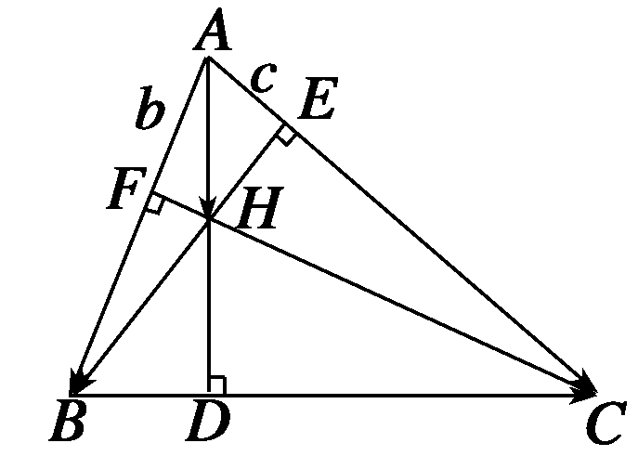
11．证明 如图所示，已知AD，BE，CF是△ABC的三条高．
设BE，CF交于H点，
令AB＝b，AC＝c，AH＝h，
则BH＝h－b，
CH＝h－c，BC＝c－b.
∵BH⊥AC，CH⊥AB，
∴(h－b)·c＝0，(h－c)·b＝0，
即(h－b)·c＝(h－c)·b
整理得h·(c－b)＝0，∴AH·BC＝0，
∴AH⊥BC，∴AH与AD共线．
AD、BE、CF相交于一点H.
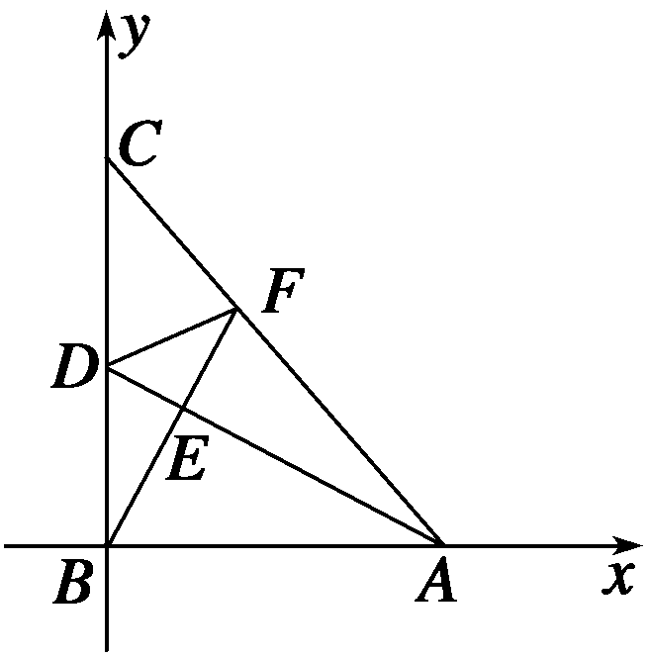
12．证明 如图所示，建立直角坐标系，
设A(2,0)，C(0,2)，则D(0,1)，
于是AD＝(－2,1)，
AC＝(－2,2)，
设F(x，y)，由BF⊥AD，
得BF·AD＝0，
即(x，y)·(－2,1)＝0，
∴－2x＋y＝0.①
又F点在AC上，则FC∥AC，
而FC＝(－x,2－y)，
因此2×(－x)－(－2)×(2－y)＝0，
即x＋y＝2.②
由①、②式解得x＝，y＝，
∴F，DF＝，
DC＝(0,1)，
DF·DC＝，
又DF·DC＝|DF||DC|cos θ＝cos θ，
∴cos θ＝，即cos∠FDC＝，
又cos∠ADB＝＝＝，
∴cos∠ADB＝cos∠FDC，
故∠ADB＝∠FDC.
13．证明 设PD＝λCD，并设△ABC的边长为a，则有PA＝PD＋DA
＝λCD＋BA＝λ(BA－BC)＋BA
＝(2λ＋1)BA－λBC，
又EA＝BA－BC.
∵PA∥EA，∴(2λ＋1)BA－λBC
＝kBA－kBC.
于是有：
解得，λ＝.
∴PD＝CD.
∴BP＝BC＋CP＝BC＋BA.
CD＝BA－BC.
从而BP·CD＝(BC＋BA)·(BA－BC)
＝a²－a²－a²cos 60°＝0.

